Отчет по лабораторной работе №13

Дисциплина: Имитационное моделирование

Лобанова Полина Иннокентьевна

Содержание

# 1 Цель работы

Выполнить задание для самостоятельного выполнения.

# 2 Схема модели

Заявка (команды программы, операнды) поступает в оперативную память (ОП), затем передается на прибор (центральный процессор, ЦП) для обработки. После этого заявка может равновероятно обратиться к оперативной памяти или к одному из двух внешних запоминающих устройств (B1 и B2). Прежде чем записать информацию на внешний накопитель, необходимо вторично обратиться к центральному процессору, определяющему состояние накопителя и выдающему необходимую управляющую информацию. Накопители (B1 и B2) могут работать в 3-х режимах:

1. B1 — занят, B2 — свободен;
2. B2 — свободен, B1 — занят;
3. B1 — занят, B2 — занят.

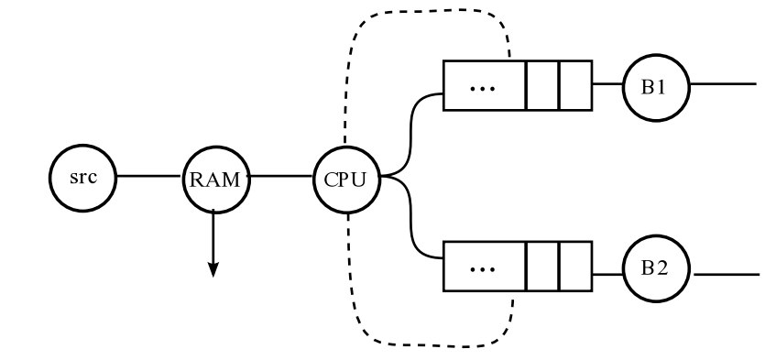

*Схема модели для выполнения домашнего задания*

На схеме:

– src — источник заявок;

– B1 и B2 — накопители для хранения заявок;

– RAM — оперативная память;

– CPU — центральный процессор;

– B1, B1 — внешние запоминающие устройства.

# 3 Описание модели

Множество позиций:

P1 — состояние оперативной памяти (свободна / занята);

P2 — состояние внешнего запоминающего устройства B1 (свободно / занято);

P3 — состояние внешнего запоминающего устройства B2 (свободно / занято);

P4 — работа на ОП и B1 закончена;

P5 — работа на ОП и B2 закончена;

P6 — работа на ОП, B1 и B2 закончена;

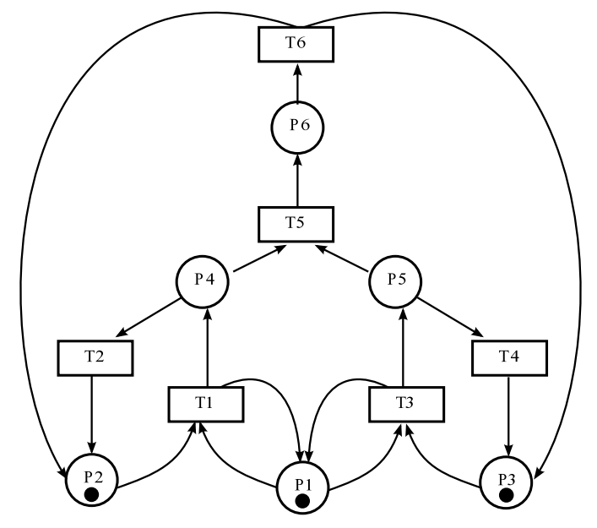

*Сеть для выполнения домашнего задания*

Множество переходов:

T1 — ЦП работает только с RAM и B1;

T2 — обрабатываются данные из RAM и с B1 переходят на устройство вывода;

T3 — CPU работает только с RAM и B2;

T4 — обрабатываются данные из RAM и с B2 переходят на устройство вывода;

T5 — CPU работает только с RAM и с B1, B2;

T6 — обрабатываются данные из RAM, B1, B2 и переходят на устройство вывода.

Функционирование сети Петри можно расматривать как срабатывание переходов, в ходе которого происходит перемещение маркеров по позициям:

– работа CPU с RAM и B1 отображается запуском перехода T1 (удаление маркеров из P1, P2 и появление в P1, P4), что влечет за собой срабатывание перехода T2, т.е. передачу данных с RAM и B1 на устройство вывода;

– работа CPU с RAM и B2 отображается запуском перехода T3 (удаление маркеров из P1 и P3 и появление в P1 и P5), что влечет за собой срабатывание перехода T4, т.е. передачу данных с RAM и B2 на устройство вывода;

– работа CPU с RAM, B1 и B2 отображается запуском перехода T5 (удаление маркеров из P4 и P5 и появление в P6), далее срабатывание перехода T6, и данные из RAM, B1 и B2 передаются на устройство вывода;

– состояние устройств восстанавливается при срабатывании: RAM — переходов T1 или T2; B1 — переходов T2 или T6; B2 — переходов T4 или T6.

# 4 Задание

1. Используя теоретические методы анализа сетей Петри, проведите анализ сети, изображённой на рис. 13.2 (с помощью построения дерева достижимости). Определите, является ли сеть безопасной, ограниченной, сохраняющей, имеются ли тупики.
2. Промоделируйте сеть Петри с помощью CPNTools.
3. Вычислите пространство состояний. Сформируйте отчёт о пространстве состояний и проанализируйте его. Постройте граф пространства состояний.

# 5 Выполнение лабораторной работы

1. Для анализа сети построила дерево достижимости.

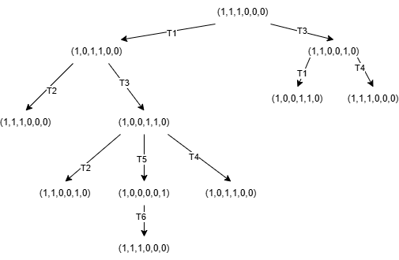

*Дерево достижимости*

Характеристики сети:

1. Безопасная, так как в каждой позиции число фишек не превышает 1.
2. Ограниченная, так как существует число k (в данном случае, 1), такое что число фишек в каждой позиции не превышает его.
3. Сохраняющая, так как при переходах T5, T6 число фишек увеличивается или уменьшается.
4. Не имеет тупиков.
5. С помощью CPNTools создала схему модели.

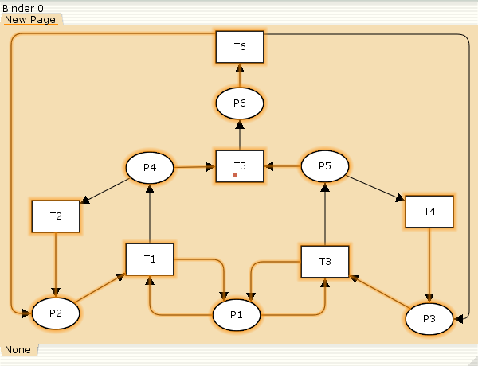

*Схема модели в CPNTools*

1. Прописала декларации.

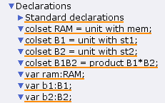

*Декларации*

1. Внесла на схему начальные значения, прописала типы и арки.

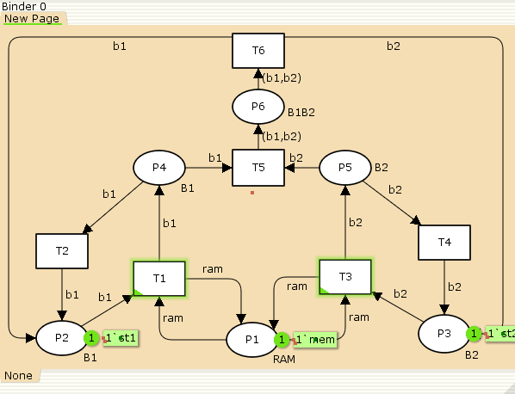

*Полная схема модели в CPNTools*

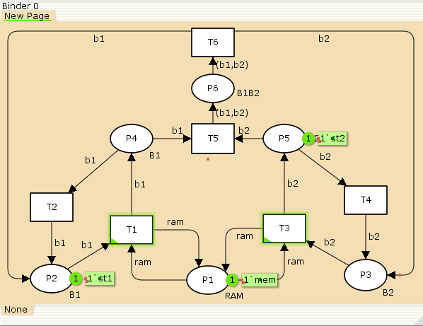

*Запущенная схема модели в CPNTools*

# 6 Выводы

Я выполнила задание для самостоятельного выполнения.

# Список литературы